YSy
YS/T XXXX—XXXX

硬质合金锤头齿
Carbide hammer button for hammer crasher
（预审稿）
20××-××-××发布
20××-××-××实施
中华人民共和国工业和信息化部 发布

ICS 77.160
CCS H 72
中华人民共和国有色金属行业标准

YS

前 言
本文件按照GB/T 1.1-2020《标准化工作导则 第1部分：标准化文件的结构和起草规则》的规定起草。
请注意本文件的某些内容可能涉及专利。本文件的发布机构不承担识别专利的责任。
本文件由全国有色金属标准化技术委员会（SAC/TC243）提出并归口。
本文件起草单位：自贡硬质合金有限责任公司、******。
本文件主要起草人：

硬质合金锤头齿
- 范围
本文件规定了硬质合金锤头齿的分类、技术要求、结构设计、检验规则、包装、运输和贮存及随行文件、订货单内容。
本文件适用于破碎机上抛料头用硬质合金锤头齿。
- 规范性引用文件
下列文件中的内容通过文中的规范性引用而构成本文件必不可少的条款。其中，注日期的引用文件，仅该日期对应的版本适用于本文件；不注日期的引用文件，其最新版本（包括所有的修改单）适用于本文件。
GB/T 5242 硬质合金制品检验规则与试验方法
GB/T 5243 硬质合金制品的标志、包装、运输和贮存
GB/T 18376.3 硬质合金牌号 第3部分：耐磨零件用硬质合金牌号
3 术语和定义
本文件没有需要界定的术语和定义。

4 分类和型号表示规则
4.1 产品分类
硬质合金锤头齿根据形状主要分为9类：A型、B型、C型、D型、E型、F型、G型、H型和其他类。
4.2 型号表示规则
锤头齿型号表示规则用表示锤头齿的字母TC，加表示长度的三位整数（不足三位整数时前面加“0”填位），再加表示高度的两位整数（不足两位整数时前面加“0”填位），再加表示宽度的两位整数（不足两位整数时前面加“0”填位），再加表示型式的字母（A、B…）组成。见示例1。
示例1:

5 技术要求
5.1 化学成分

推荐钴含量为6%～10%的WC-Co合金,见表1。若有特殊要求，则由供需双方协商确定,并在合同中注明。
表1 化学成分
材质编号 | Co% | Ta% | Cr% | Ni% | Ti% | Fe%
1 | 6.0 | ≤0.3 | ≤0.6 | ≤0.3 | ≤0.3 | ≤0.3
2 | 7.5 | ≤0.3 | ≤0.3 | ≤0.3 | ≤0.3 | ≤0.3
3 | 8.0 | ≤0.3 | ≤0.3 | ≤0.3 | ≤0.3 | ≤0.3
4 | 9.0 | ≤0.3 | ≤0.3 | ≤0.3 | ≤0.3 | ≤0.3
5 | 10.0 | ≤0.5 | ≤0.3 | ≤0.3 | ≤0.3 | ≤0.3
5.2 外形尺寸及形位的允许偏差
5.2.1 产品示意图及典型型号尺寸见附录A。
5.2.2 尺寸允许偏差见表2。
表2 主要尺寸允许偏差 单位为毫米
基本尺寸 | 允许偏差 | 基本尺寸 | 允许偏差
≤15 | ±0.15 | >100～150 | ±1.00
>15～30 | ±0.25 | >150～200 | ±2.00
>30～50 | ±0.50 | >200～300 | ±2.00
>50～80 | ±0.60 | >300 | ±2.00
>80～100 | ±1.00
5.2.3 形位公差主要是对弯曲度的要求，见表3。
表3 形位公差要求 单位为毫米
基本尺寸 | 弯曲度要求
>15～80 | ≤0.3
>80～150 | ≤0.3
>150～250 | ≤0.5
>250～300 | ≤0.8

5.3 物理与力学性能
产品物理与力学性能典型值应符合表4的规定。若有特殊要求，则由供需双方协商确定。
表4 物理与力学性能要求
材质编号 | Co含量% | Cr/Ta含量% | 磁力KA/m | 硬度HRA | 密度g/cm³
1 | 6.0 | ≤0.3 | 12.5±1.0 | ≥90.0 | ≥14.90
1 | 6.0 | ≤0.6 | 16.5±1.0 | ≥90.5 | ≥14.85
2 | 7.5 | ≤0.3 | 11.5±1.0 | ≥89.5 | ≥14.75
3 | 8.0 | ≤0.3 | 10.0±2.0 | ≥89.0 | ≥14.70
4 | 9.0 | ≤0.3 | 13.5±1.0 | ≥90.5 | ≥14.65
5 | 10.0 | ≤0.5 | 21.5±1.0 | ≥91.5 | ≥14.40
注：相同Co含量，采用不同粒度的WC时，磁力会发生变化。
5.4 显微组织
产品组织结构典型值应符合表5的规定。若有特殊要求，则由供需双方协商确定。
表5 组织结构要求
材质编号 | 孔隙 |  |  | 孔洞 |  |  | WC平均  粒度μm | 显微  脱碳相
材质编号 | A类 | B类 | C类 | 25μm-75μm | 75μm-125μm | >125μm | WC平均  粒度μm | 显微  脱碳相
1 | ≤02 | 00 | 00 | 0 | 0 | 0 | 1.2～2.0 | E00
2 | ≤02 | 00 | 00 | 0 | 0 | 0 | 1.2 | E00
3 | ≤02 | 00 | 00 | 0 | 0 | 0 | 1.6～2.4 | E00
4 | ≤02 | 00 | 00 | 0 | 0 | 0 | 1.2 | E00
5 | ≤02 | 00 | ≤02 | 0 | 0 | 0 | 0.6 | E00
5.5 外观质量
5.5.1 产品的表面需喷砂处理，表面无明显脏污、烧结痕迹，不允许有肉眼可见的裂纹、分层、未压好等，允许有高度不大于1mm内的粘模。
5.5.2 产品非工作面允许长度不大于3.0mm且深度不大于0.6mm的掉边。
5.5.3 产品允许长度不大于2.0mm且深度不大于0.2mm的凹坑。
6 试验方法
6.1 化学成分分析方法按供需双方协商确定的方法进行。
6.2 产品尺寸、形位采用相应精度的量具、量仪进行检测。
6.3 产品的物理性能、力学性能的检验按GB/T 5242规定的试验方法进行。
6.4 产品的组织结构的检验按GB/T 5242的规定的试验方法进行。
6.5 产品的外观质量用目视检查，必要时放大检查。

7 检验规则
7.1 检查和验收
7.1.1 产品应由供方质量检验部门进行检验，保证产品符合本文件及订货单的规定。
7.1.2 需方可对收到的产品按本文件及订货单的规定进行检验。如检验结果与本文件及订货单的规定不符时，应在收到产品之日起三个月内以书面形式向供方提出，由供需双方协商解决。如需仲裁，应如需仲裁，仲裁取样应由供需双方在需方共同进行或协商确定。
7.2 组批
产品应成批提交检验，每批产品应由同一牌号、同一型号的产品组成。
7.3 检验项目及取样检验
表6 检验项目及取样检验要求
检验项目 | 取样数量 | 要求的章节号 | 试验方法的章节号
化学成分 | 每批1份 | 5.1 | 6.1
尺寸、形位的允许偏差 | 逐件 | 5.2 | 6.2
物理、力学性能 | 按GB/T 5242规定进行 | 5.3 | 6.3
组织结构 | 按GB/T 5242规定进行 | 5.4 | 6.4
外观质量 | 逐件 | 5.5 | 6.5

7.4 检验结果的判定
7.4.1 产品的化学成分检验不合格时，允许对不合格项进行重复检验，若检验结果仍不合格，判该批不合格。
7.4.2 产品的尺寸、形位检验不合格，判该批产品不合格。
7.4.3 产品的物理性能、力学性能、组织结构检验结果不合格时，允许另取双倍试样对不合格项进行重复检测；若仍有一个结果不合格，判该批产品不合格。
7.4.4 产品的外观质量检验不合格，判该件产品不合格。

8 标志、包装、运输、贮存及随行文件
8.1 标志、包装、运输和贮存
产品的标志、包装、运输和贮存按GB/T 5243的规定进行。
8.2 随行文件
每批产品应附有随行文件，其中除应包括供方信息、产品信息、本文件编号、出厂日期或包装日期外，还宜包括：
  - 产品质量保证书：
- 产品的主要性能及技术参数；
- 产品特点（包括制造工艺及原材料的特点）；
- 对产品质量所负的责任；
- 产品获得的质量认证及带供方技术监督部门检印的各项分析检验结果。
  - 产品合格证：
- 检验项目及其结果或检验结论；
- 批号；
- 检验日期；
- 检验员签名或盖章。
  - 产品质量控制过程中的检验报告及成品检验报告；
  - 产品使用说明：正确搬运、使用、贮存方法等；
  - 其他。

9 订货单内容
订购本文件所列产品的订货单应包括下列内容:
a）产品名称；
b) 产品型号；
c) 产品净重或数量；
d) 本文件编号；
e) 其它要求。
附录A
(资料性附录)
硬质合金锤头齿示意图及典型型号尺寸
A.1 A型锤头齿的示意图见图A.1，型号、尺寸见表A.1。
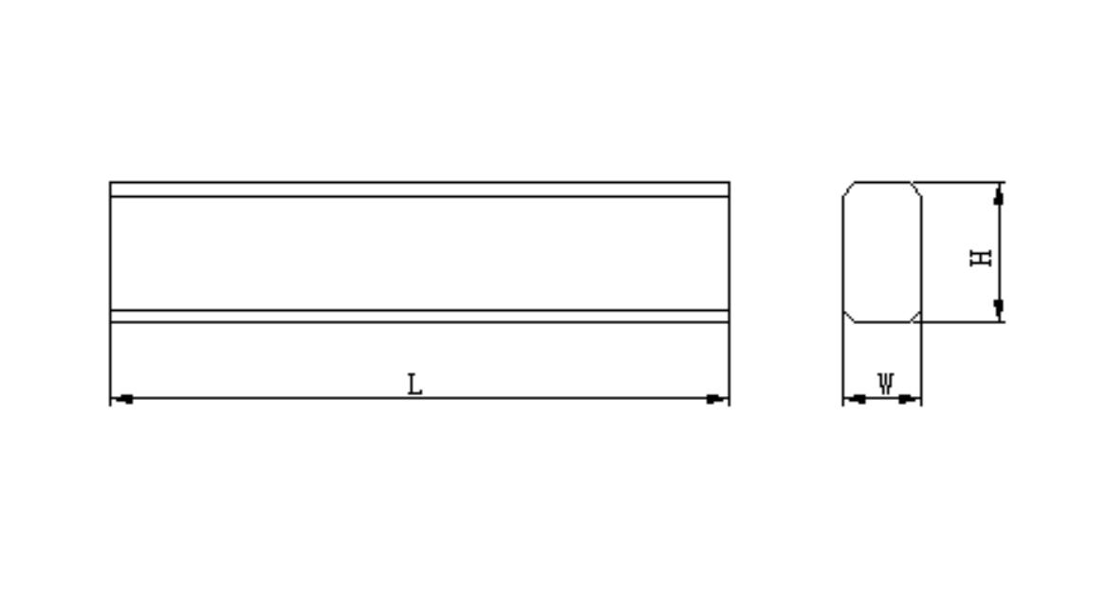
图A.1 A型锤头齿示意图
表A.1 A型锤头齿的型号、尺寸 单位为毫米
典型型号 | 长度L | 宽度W | 高度H
TC1032313A | 103 | 13 | 23
TC1102313A | 110 | 13 | 23
TC1602315A | 160 | 15 | 23
TC1802313A | 180 | 13 | 23
TC2382513A | 238 | 13 | 25
A.2 B型锤头齿的示意图见图A.2，型号、尺寸见表A.2。
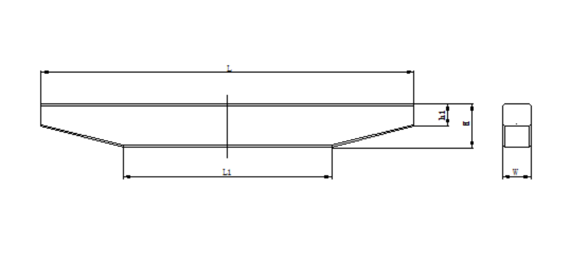
图A.2 B型锤头齿示意图
表A.2 B型锤头齿的型号、尺寸 单位为毫米
典型型号 | 长度L | 高度H | 宽度W | 高度h1
TC106321412B | 106 | 32 | 14 | 12
TC105321513B | 105 | 32 | 15 | 13
TC210321513B | 210 | 32 | 15 | 13
TC245251410B | 245 | 25 | 14 | 10
注：示意图中L1可调整，无特殊要求。

A.3 C型锤头齿的示意图见图A.3，型号、尺寸见表A.3。
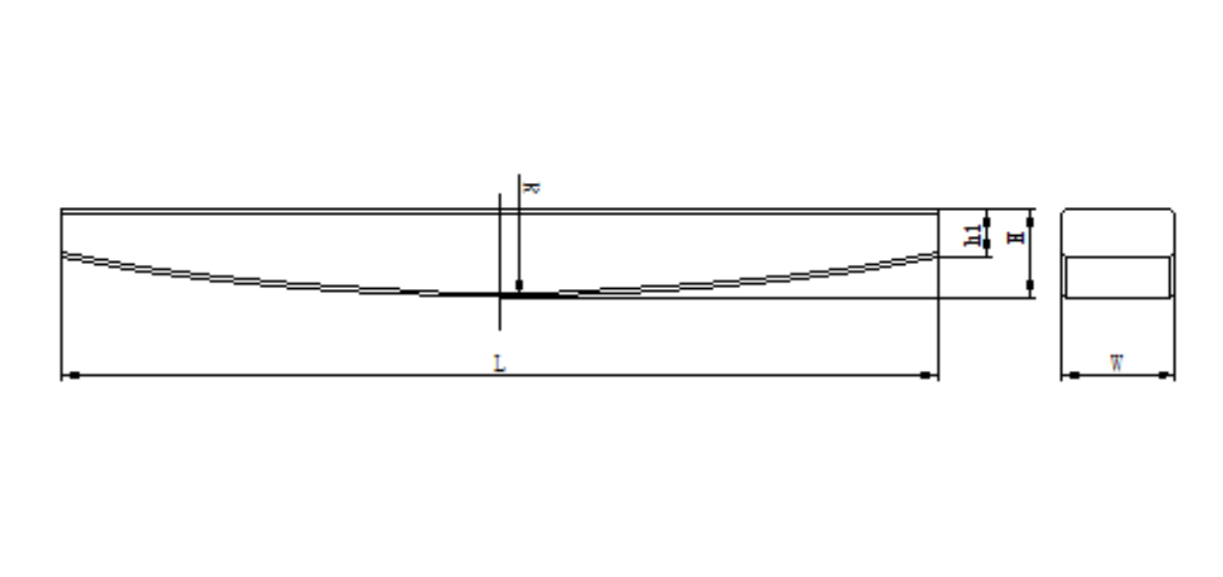
图A.3 C型锤头齿示意图
表A.3 C型锤头齿的型号、尺寸 单位为毫米
典型型号 | 长度L | 高度H | 宽度W | 高度h1
TC178231308C | 178 | 23 | 13 | 8
TC183281522C | 183 | 28 | 15 | 22
TC188201808C | 188 | 20 | 18 | 8
注：示意图中R可调整，无特殊要求。

A.4 D型锤头齿的示意图见图A.4，型号、尺寸见表A.4。
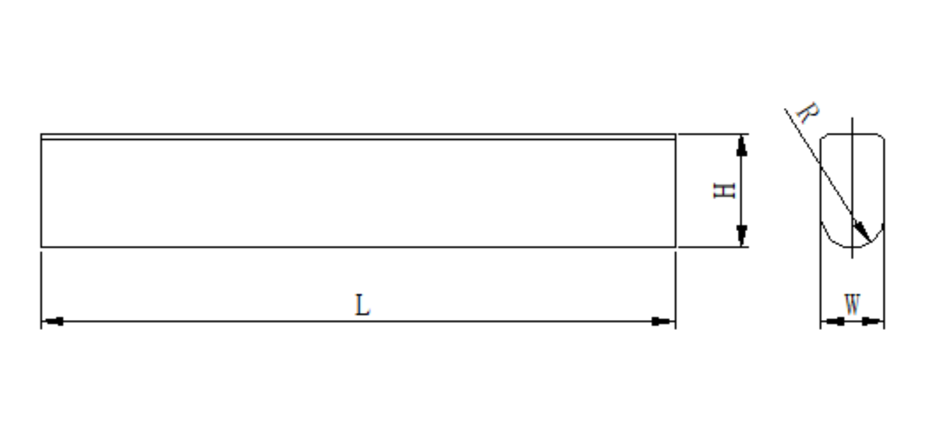

图A.4 D型锤头齿示意图
表A.4 D型锤头齿的型号、尺寸 单位为毫米
典型型号 | 长度L | 宽度W | 高度H
TC0540918D | 54 | 9 | 18
TC1091016D | 109 | 10 | 16
注：示意图中R可调整，无特殊要求。

A.5 E型锤头齿的示意图见图A.5，型号、尺寸见表A.5。
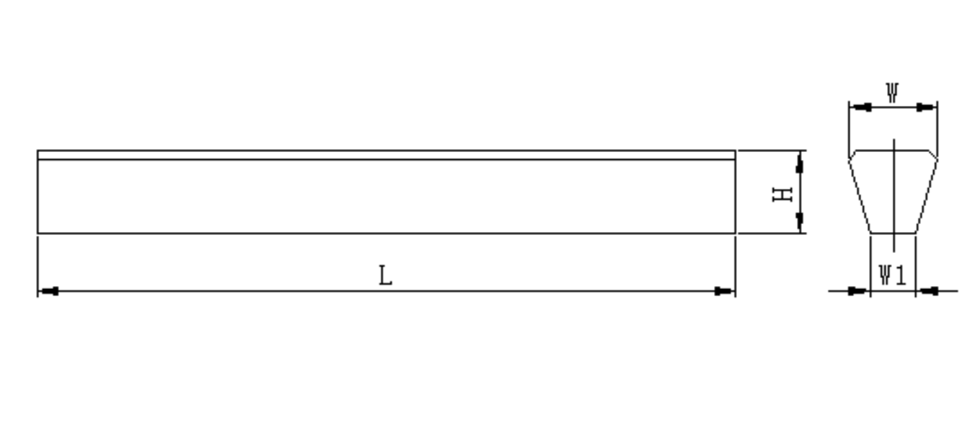
图A.5 E型锤头齿示意图
表A.5 E型锤头齿的型号、尺寸 单位为毫米
典型型号 | 长度L | 宽度W | 高度H
TC0692720E | 69 | 27 | 20
TC1002720E | 100 | 27 | 20
A.6 F型锤头齿的示意图见图A.6，型号、尺寸见表A.6。
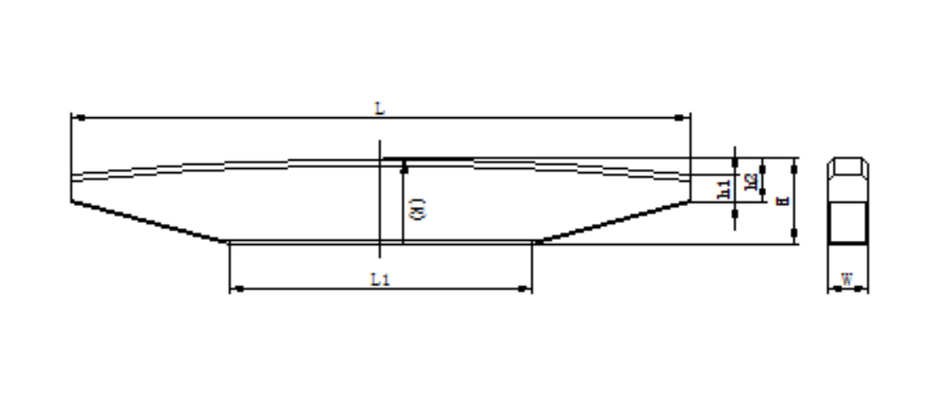
图A.6 F型锤头齿示意图
表A.6 F型锤头齿的型号、尺寸 单位为毫米
典型型号 | 长度L | 高度W | 宽度H
TC1892615F | 189 | 15 | 26
TC1952713F | 195 | 13 | 27
TC2482615F | 248 | 15 | 26
注：示意图中R、L1可调整，无特殊要求。

A.7 G型锤头齿的示意图见图A.7，型号、尺寸见表A.7。
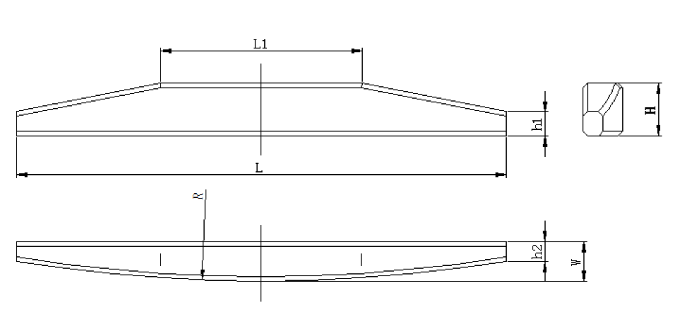
图A.7 G型锤头齿示意图
表A.7 G型锤头齿的型号、尺寸 单位为毫米
典型型号 | 长度L | 高度H | 高度h1 | 宽度W
TC188201808G | 188 | 20 | 18 | 8
TC190231809G | 190 | 23 | 18 | 9
TC210231809G | 210 | 23 | 18 | 9
注：示意图中R、L1可调整，无特殊要求。

A.8 H型锤头齿的示意图见图A.8，型号、尺寸见表A.8。
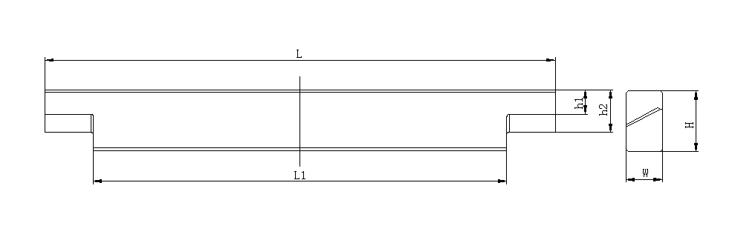
图A.8 H型锤头齿示意图
表A.8 H型锤头齿的型号、尺寸 单位为毫米
典型型号 | 长度L | 长度L1 | 宽度W | 高度H
TC212/170*25*15H | 212 | 170 | 15 | 25
TC212/170*26*18H | 212 | 170 | 18 | 26
TC215/165*26*16.5H | 215 | 165 | 16.5 | 26
A.9 其他类锤头齿
以客户协商的图纸为准。

